***¡BUEN DÍA MIS CHIQUIS!***  
  
VAMOS A ESCUCHAR BIEN ATENTOS EL CUENTO DE “**LOS TRES CHANCHITOS Y EL LOBO**”, Y DESPUÉS VAMOS HACER LOS PERSONAJES EN ROLLO DE PAPEL HIGIÉNICO QUE TENGAMOS EN CASA.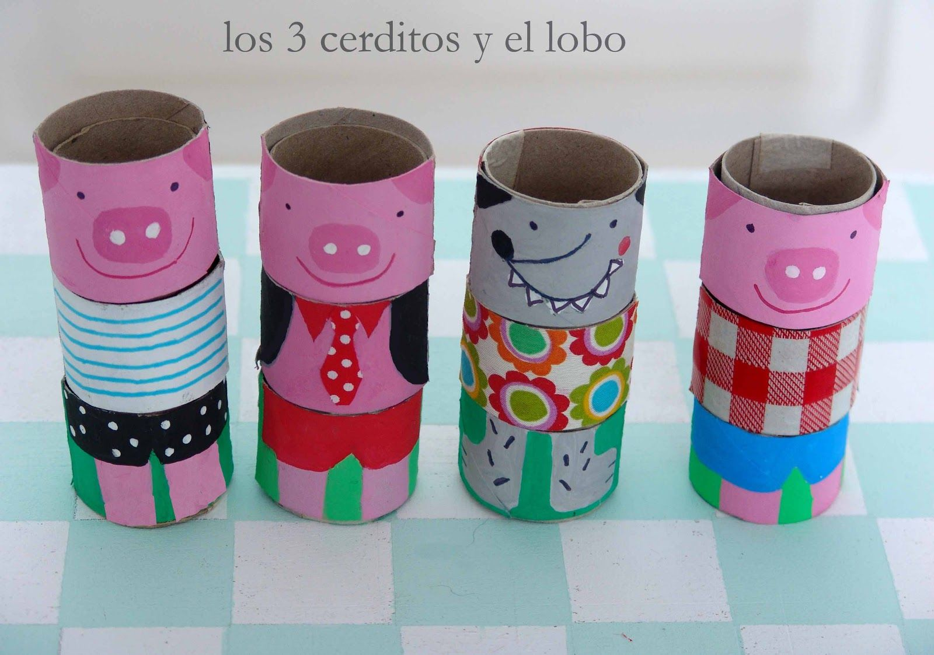  
  
LOS PINTAMOS CON LO QUE TENGAMOS EN CASA, CRAYONES, LAPICES, TEMPERA.   
  
EL CUENTO: <https://www.youtube.com/watch?v=mcmzMtAdi1M>  
  
**¡A JUGAR!**